Озвучивание презентации

- Открываем готовую презентацию. Настраиваем все переходы и анимационные эффекты.
- Переходи на вкладку Слайд-шоу и щелкаем Запись слайд-шоу.

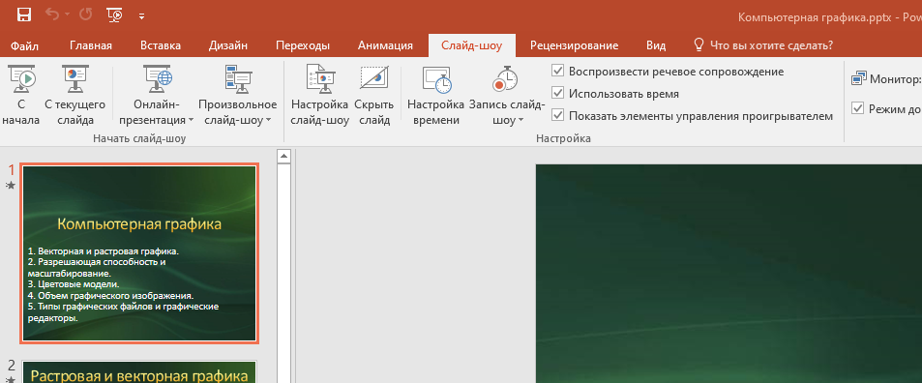

- В появившемся окне щелкнуть Начать запись.

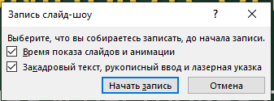
- Начнется показ слайдов. Вы параллельно ее озвучиваете через микрофон. Представьте, что вы находитесь на лекции и рассказываете материал по этим слайдам. А последнем слайде запись сама остановится.
- Выполняем команду Файл-Сохранить как и в типе файла выбираем тип Видео MPEG (MP4)

- Теперь этот файл можно отправлять студентам.
- Если во время показа слайдов вам надо записывать указатель мыши, то тогда переключаете его в самом начале показа на электронную указку. Для этого надо удерживать клавишу CTRL.

Для проведения контрольной работы через электронную почту: каждый студент пишет на вашу электронку вы отправляете ему задание с фиксацией времени выдачи и во сколько он должен прислать обратно файл. Если все адреса студентов одной группы в почте поместить в одну папку, то потом по дате обращений можно отчитаться, когда это занятие у вас проходило.
